Семинар по микроэлектронике №1
Исследование работы транзисторного ключа
Выполнил: студент гр. ИУ2-62 Пашинин С.А.

Исходные данные:
Ввести схему ключа с источником смещения в цепи базы. Транзисторный ключ управляется прямоугольными импульсами амплитудой Uвх=10В и длительностью t_{имп}=1.5 мкс. Транзистор NPN (2N3904), I_{кmax} = 100мА, U_{кбmax} = 25В, U_{кэmax} = 0.8Uкбmax = 20В. Параметры схемы Е_{к}=10В, Е_{б}=2В.

- Рассчитать сопротивление в цепи коллектора, приближенно считая, что U_{КЭнас}=0, I_{K max}=100mA.
Ток насыщения коллектора можно выразить через максимальный ток коллектора:

- Рассчитать сопротивление в цепи входного сигнала R, при заданной амплитуде входного сигнала, степени насыщения S=1, коэффициенте усиления β=50, исходя из условия насыщения транзистора.
Сопротивление R определяется из условия заданной степени насыщения S транзистора при заданной амплитуде Um.

- Рассчитать сопротивление в цепи источника смещения R_{б}
Сопротивление R_{б} определяем из условия:
Принимаем R_{б}=20 кОм.

рис. 1. Исходная схема (Без нагрузки)

- Определить I_{б}, t_{рас}.
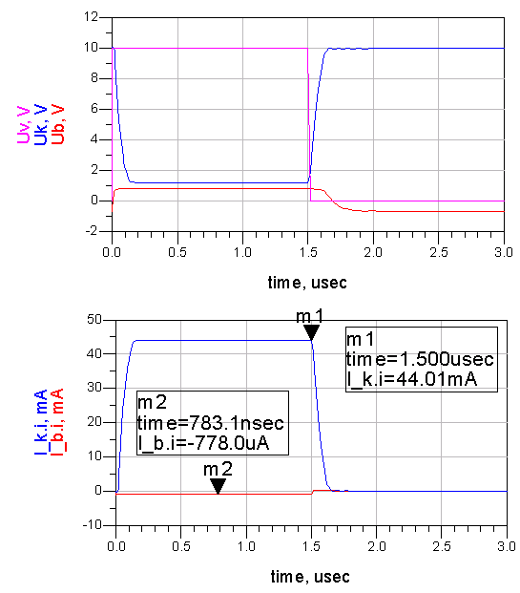
рис. 2. Графики напряжений и токов без подключенной нагрузки

Ток базы

- Подключить Rн=1.5 кОм. Рассчитать и определить экспериментально Iн.

рис. 3. Схема с нагрузкой Rн.

Ток нагрузки

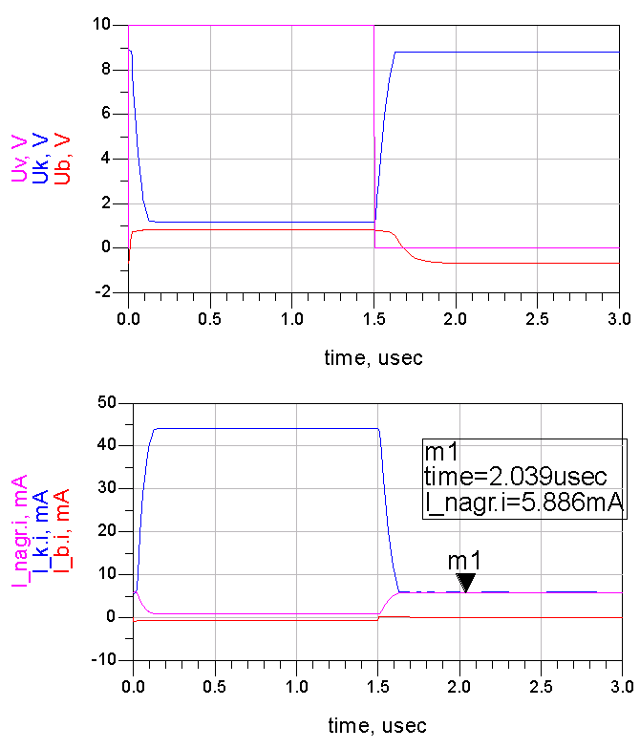
рис. 4. Напряжения и токи (при подключенной нагрузке). m1 – ток нагрузки (эксперимент)
Время рассасывания ≈ 5нс

- Какие параметры схемы нужно изменить, чтобы увеличить t_{рас}?
Нужно увеличить Rк, Uвх.
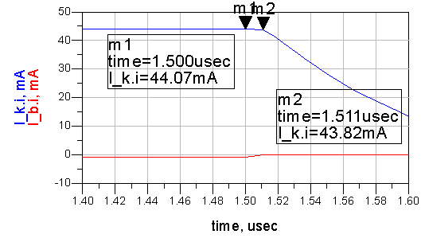
рис. 6. Увеличено Rк и время рассасывания (~0.011мкс)

7. Записать условие насыщения транзистора.

8. Определить Iб min, обеспечивающее условие насыщения

Выводы

При выключении транзистора изменяется направление базового тока, начинается процесс рассасывания неосновных носителей. Транзистор некоторое время находится в режиме насыщения, а коллекторный ток остается равным .В некоторый момент времени концентрация неосновных носителей около коллекторного перехода уменьшается до нуля, и на коллекторном переходе восстанавливается обратное напряжение.
При увеличении тока коллектора время рассасывания уменьшается, а при увеличении тока базы время увеличивается. Значит , увеличивают время рассасывания; , и - уменьшают .
Значение отличается от экспериментального из-за приближения в расчетах.
Значение , полученное в теории, отличается от экспериментального из-за неучтенного напряжения .

